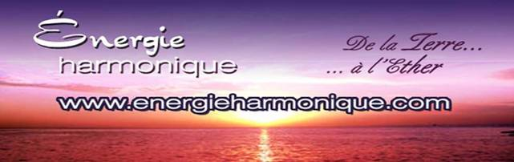

https://www.facebook.com/energieharmonique/

Chaleureux bonjours à chacun et chacune de vous personnellement !

Voici mon infolettre - Saint-Valentin 2024 –

✓ Ma chronique : Moi le Yin- Toi le Yang

✓ Capsule méditative : Pourquoi demeure-t-on célibataire ?

✓ Infos sur le ciel (en astrologie) : Les énergies sont puissantes !!!!

✓ Une pensée : Il nous faut changer ……..

*************************

Si vous ne désirez plus recevoir cette infolettre simplement m’en informer : samana@cgocable.ca

Excellente lecture ! Diane Lemieux – Éveilleuse de Conscience

*********************

Cédule ANNÉE 2024

*********************

En ces temps d’adaptation au quotidien, nos systèmes énergétiques sont bousculés, le retour à leur harmonie quotidienne est demandant,,,, aussi nous te proposons pour t’aider :

♥Soin énergétique avec sons des bols tibétains et vaisseaux de cristal de quartz ainsi que le message de tes guides
♥Canalisation/channeling pour obtenir réponses à tes questions
♥Harmonisation de ta maison avec l’énergie du cristal de quartz
♥Cours en privé : Reiki 4 niveaux – Méditation de Pleine Conscience – Énergie des 7 chakras - cours sur l’interprétation de tes rêves.

**********************

SOIN ÉNERGÉTIQUE / REIKI
http://www.energieharmonique.com/son_accueil.htm

La vibration des instruments offerts de façon personnalisée te convient à toi uniquement. Ils sont déposés sur toi, dans ton dos, sur tes jambes là où ton être en a le plus besoin. 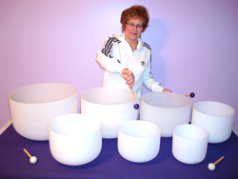

*Bien-être immense qui nous redonne de l’énergie et de la joie*

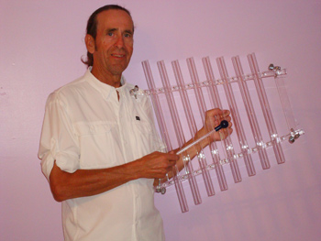

*********************
FORMATIONS – 4 NIVEAUX – REIKI
http://www.energieharmonique.com/reiki_accueil.htm

Le REIKI permet de s’ouvrir à plus de conscience de soi pour ainsi découvrir la cause de ses maux en écoutant les messages du corps.
De ce fait, de trouver un sens à cette cause et d’atteindre la transformation intérieure…

*** Cours offerts EN PRIVÉ, uniquement pour conserver la vibration de la personne qui reçoit. Selon nos agendas respectifs on se cédule !!!! BIENVENUE !

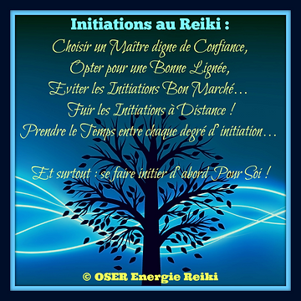

*****************

COURS SUR LES RÊVES
http://www.energieharmonique.com/cours_reves.htm

« Un rêve que l’on n’interprète pas est comme une lettre que l’on ne lit pas».

*** Cours offerts EN PRIVÉ, . Selon nos agendas respectifs on se cédule !!!! BIENVENUE !

*****************
COURS D’INITATION à la méditation de Pleine Conscience
http://www.energieharmonique.com/meditation_accueil.htm

Méditer n’est pas fuir le monde;
ce n’est pas s’isoler et se refermer sur soi,
mais au contraire comprendre le monde et SE COMPRENDRE EN PREMIER

La méditation de Pleine Conscience est :
un état d’être, d’écoute, d’expérience directe avec LE Moment Présent
facilitée par un état de détente, d’observation sans jugement

*** Cours offerts EN PRIVÉ, . Selon nos agendas respectifs on se cédule !!!! BIENVENUE !

******************

COURS d’initiation sur l’ÉNERGIE 7 CHAKRAS
http://www.energieharmonique.com/chakra_accueil.htm

Par la connaissance de chacun de nos chakras, leur fonctionnement spécifique et aussi par les diverses prises en conscience que nous faisons tout au long de nos quotidiens nous pouvons alors changer nos formes-pensées, nos réactions, nos formes de relation à l'autre et vibrer de plus en plus la paix et l'harmonie en nous et autour de nous etc. etc.
*** Cours offerts EN PRIVÉ, . Selon nos agendas respectifs on se cédule !!!! BIENVENUE !
***************
COURS de Bio-Dynamie
http://www.energieharmonique.com/cours_bio-dynamie.htm
La bio-dynamie c’est semer en sa vie ses projets, ses intentions pour « lemieux » et le bien de tous.
Comment prendre des décisions selon la position de la lune
Réussir à se connaître en lien avec les énergies de la lune et du soleil à chaque mois de l’année
- Se permettre d’être BIEN au quotidien car on est en lien avec les phases de la lune et du soleil.

Chronique :

MOI LE YIN, TOI LE YANG

Parce que j’aime croire que pour qu’un couple fonctionne, deux personnes à part entière doivent s’unir et former un tout grâce à leur magnétisme naturel.

Un tout qui se modifie, évolue, apprend, mais surtout se colmate davantage pour ne former qu’un au gré des saisons, des tempêtes, des obstacles, mais aussi au gré des bonheurs, des joies, des réussites.

Un tout qui gravite ensemble peu importe les événements que la vie apporte.

Un tout qui parfois s’éloigne, mais sait toujours se retrouver.

Moi le yin, toi le yang.

Parce que j’aime croire que nous sommes ces deux extrêmes, ces deux opposés d’un tout qui, une fois réunis, s’harmonisent à merveille et puisent la force de l’autre pour devenir de plus en plus fort.

Moi le yin, toi le yang.

Parce que j’aime croire que, chacun à notre manière, nous apportons à l’autre ce qu’il a besoin pour devenir une meilleure personne et s’épanouir.

Qu’à travers nos personnalités, nos opinions, nos visions, nos défauts et nos qualités, notre couple est fort et durable et qu’il réussit à remporter toutes les parties.

Moi le yin, toi le yang.

Parce que tu es celui/celle qui me permet de rester en équilibre et d’ainsi créer notre propre équilibre.

Tu es celui/celle qui me complète totalement et avec qui je chemine constamment dans cette vie/incarnation; tu es mon opposé à bien des égards, mais tu es sans aucun doute mon seul complément, le meilleur qui soit.

Moi le yin, toi le yang.

Parce que tu es celui/celle qui apaise mes angoisses et écrase mes peurs.

Qui me permet de me calmer, de ralentir et de finir par me poser.

Qui prend tout de moi, le bon et le mauvais et qui réussit à m’aimer quand même.

Qui reste là, avec moi, peu importe les orages pour former un magnifique NOUVEAU NOUS.

Moi le yin, toi le yang.

Parce que j’aime croire que nous ne formons qu’un, des opposés mais des compléments.

Tu es mon yang, je suis ton yin et comme ils ont un besoin l’un de l’autre pour exister, j’ai besoin de toi pour avancer, pour évoluer.

Moi le yin, toi le yang.

Parce que j’aime croire qu’il n’y a pas de hasard, et qu’il existe forcément quelque part la partie qui complète chacun d’entre nous.

Que tous les yin ont leur propre yang…s’il en est décidé bien sûr par nos âmes en t’en expérience en cette incarnation.

**************

Une belle définition de l’amour et du couple :
VOICI DES YIN-YANG,,, dans leur « compétude »

Je n’ai pas besoin de toi, j’ai envie d’être avec toi.

Je n’ai pas d’espaces vides à remplir, j’ai des espaces à partager.

Je ne m’attends pas à ce que tu me rendes heureuse/heureux, je veux sourire de ta joie et te faire sourire de la mienne.

Je ne suis pas à toi et tu n’es pas à moi.

Je suis complète même sans toi, tu es parfait même sans moi.

Je ne mourrai pas si tu pars, tu n’arrêteras pas d’être heureux si je pars.
Je ne te charge pas de la responsabilité de ma satisfaction personnelle

Je t’accueille comme miroir et messager, je t’offre mes yeux pour observer dans les tiens.

Je ne t’attache ni ne me laisse attacher par le besoin d’être aimée, par la peur de l’abandon.

Je ne suis pas seule sans toi, tu n’es pas perdu sans moi.

Nous sommes deux merveilleux et précieux univers, complets, parfaits, qui se rencontrent pour créer de nouveaux mondes.

Je ne fermerai pas les portes et les fenêtres pour te garder à côté de moi, je ne te laisserai pas limiter mon vol.

J’honore ta liberté en choisissant la mienne chaque jour

***********

Capsule méditative … pour mieux comprendre… pourquoi demeure-t-on célibataire ? !!!

Chers-chères “AME-ies” de Lumière,

La vraie raison pour laquelle, pour certain et certaines d’entre nous…nous sommes célibataires,

C’est que ….dans les dimensions supérieures soit « en 5e dimension » en ce royaume beaucoup plus élevé, nous sommes guéri/s/es et nous vibrons « Vie-Brons » à des niveaux plus élevés, ce qui nous rend incompatibles avec la codépendance, les liens traumatiques et les connexions 3D malsaines/toxiques. Pour référence ma 2e infolettre de l’année 2024 où un long texte exposait ces liens toxiques.

http://www.energieharmonique.com/chroniques.htm

Malheureusement, les liens traumatiques sont le modèle de notre culture actuelle de 3D brisée, car toute personne qui choisit la paix plutôt que le traumatisme/la dépendance/la toxicité aura des difficultés dans les relations de basse conscience, car la plupart des gens que nous rencontrons sont en 3D et sont émotionnellement, mentalement et spirituellement endommagés de nombreuses façons différentes. Il en est ainsi hélas les “AME-ies”

Les personnes guéries qui, donc,,,,,, vibrent dans des fréquences plus élevées ne rechercheront que des connexions à l'esprit léger, ces connexions à VIE-bration plus élevée créent l'authenticité, l'honnêteté, la transparence, le respect, l'égalité, la vérité, l'alignement et les valeurs et croyances partagées.

Les relations de cinquième dimension apportent la liberté et la joie, servant de participation dans l'interconnexion des personnes, des lieux et de la nature. Elles émergent de l'amour inconditionnel du Divin, offrant un environnement propice à la croissance et au développement de l'évolution POUR LE BIEN DE TOUS.

Ces relations sont extrêmement différentes de celles de la troisième dimension, car elles sont construites pour se maintenir et se soutenir elles-mêmes plutôt que de se briser.

Elles favorisent la reconnexion avec notre nature Divine et sont soutenues par les royaumes supérieurs et nos familles d'âmes tout au long de nos incarnations, offrant un sentiment d'appartenance véritable et une connexion aux Hautes Sphères supérieures.

En réalité….actuellement,,,,la vérité est que 95 pour cent des relations et des mariages 3D sont en fait des traumatismes liés parce qu'ils sentent qu'ils ont besoin d'une autre moitié d'eux-mêmes pour se sentir entiers.

Mais ils sont ensuite déçus parce qu'ils découvrent qu'ils sont tous deux dysfonctionnels mentalement, spirituellement et émotionnellement. HÉLAS !!!!!!!!!

Dans le domaine de la 3D, les relations peuvent être une tapisserie confuse et complexe de secrets, d'infidélité, d'illusions, de mensonges, de critiques, de luttes de pouvoir, de contrôle, d'illusions, de hiérarchie, d'abus psychologiques, de manipulation et de crise d’ego.

Toutes les relations de troisième dimension sont faites pour se briser. HÉLAS !!!!!!!!
Les êtres humains de la troisième dimension sur cette planète viennent ici pour faire l'expérience de la séparation, de la perte et de la peur.

L'humanité a accepté de participer à cette expérience Divine d'amnésie qui exigeait de notre civilisation qu'elle retrouve le chemin de sa Source divine de son plein gré.

ET NOUS SOMMES DE PLUS EN PLUS SUR CE CHEMIN --- CÉLÉBRONS !!!

Les humains sont des experts en souffrance car ils ont pris cette tâche au sérieux et sont devenus très habiles à se blesser eux-mêmes, à blesser les autres et à blesser les royaumes de la nature ici sur Terre en soutenant cette expérience.

Ils ont appris à détruire les liens plutôt qu'à les honorer, au point de risquer de détruire nos civilisations et le monde dans lequel nous vivons.

C’EST-CE QUI EST ENTRAIN DE SE PRODUIRE – HÉLAS …. TOUTEFOIS LAISSONS-NOUS ÉTONNER TOUJOURS ET ENCORE, NE L’OUBLIONS PAS !!!!!!!!!

Les relations de cinquième dimension sont construites pour s'entretenir et se maintenir.

En ce moment, votre voyage n'est peut-être pas centré sur l'amour de quelqu'un d'autre, mais plutôt sur l'amour authentique de Nous-même.

C'est un moment de notre niveau d'ascension où nous pouvons se sentir mis au défi d'être notre propre source d'amour, de force et de sécurité. PAS ÉVIDENT POUR BEAUCOUP D’ENTRE NOUS LES ARTISANS DE LUMIÈRE

L'amour et la compassion sont des nécessités, pas des luxes.

Sans eux, l'humanité ne peut pas survivre. RIEN DE MOINS !!!!!!!

L'intimité de l'âme naît d'un sens profond du but et de l'interconnexion, basé sur la compréhension de notre unité DIVINE de tout temps.

Ces relations de cinquième dimension ont un but précis, ne sont jamais occasionnelles et ne gaspillent pas d'énergie sur des préoccupations insignifiantes.

Elles favorisent la collaboration, l'égalité et une profonde appréciation des rôles, des services et de l'amour partagés. Les participants « à cette expérience » respectent profondément et s'engagent à accomplir le travail pour lequel ils se sont réunis, ce qui entraîne un profond sentiment de satisfaction et de joie.

Chers-chères “AME-ies” de Lumière,ceux qui vous ont quitté et blessé ne vous ont ramené qu'à votre vrai moi et dans cet endroit, vous vous portez exceptionnellement bien.

Vous vous élevez, vous reconstruisez, vous vous identifiez et vous vous réajustez, vous êtes plus gentil avec vous-même et votre âme vous en remercie énormément, vous vous donnez maintenant le même amour que vous avez toujours donné à beaucoup d'autres tout au long de votre vie et lors de vos dernières incarnations.

SACHONS QUE ….Nous les Artisans de Lumière ne nous précipitons plus.

Nous ne comptons ( presque plus hi! Hi! Hi) sur les autres pour les guérir et les réparer.

Au contraire, nous prospérons par nous-mêmes.

Nous nous efforçons de guérir et de s'élever vers notre Moi Supérieur et de plus en plus ,,,, de se fondre dans l'amour de la source, le Créateur de tout.

La recherche de l'amour du Divin garantit, hors de tout doute que nous sommes remplis d'amour et de lumière supérieure au quotidien.

Le sentiment d'amour dans les dimensions supérieures est ce qui guérit et soigne toutes les choses en nous.

L'amour transcende le simple fait d'aimer une autre personne dans ce monde.

C'est l'essence qui rayonne du cœur, englobant l'amour pour beaucoup d'autres, pour notre planète en ascension, pour l'univers, pour les royaumes créateurs supérieurs.

L'amour véritable est une force omnipotente qui réside dans tous les espaces, les lieux, les personnes, les animaux, la nature et l'immensité de nos océans.

L'amour inconditionnel est la dimension la plus élevée qui guérit toutes les multitudes de distorsions. Il se trouve dans les domaines de la connexion divine et de la création.

ET IL EN EST AINSI !!!!!!!!!!!!
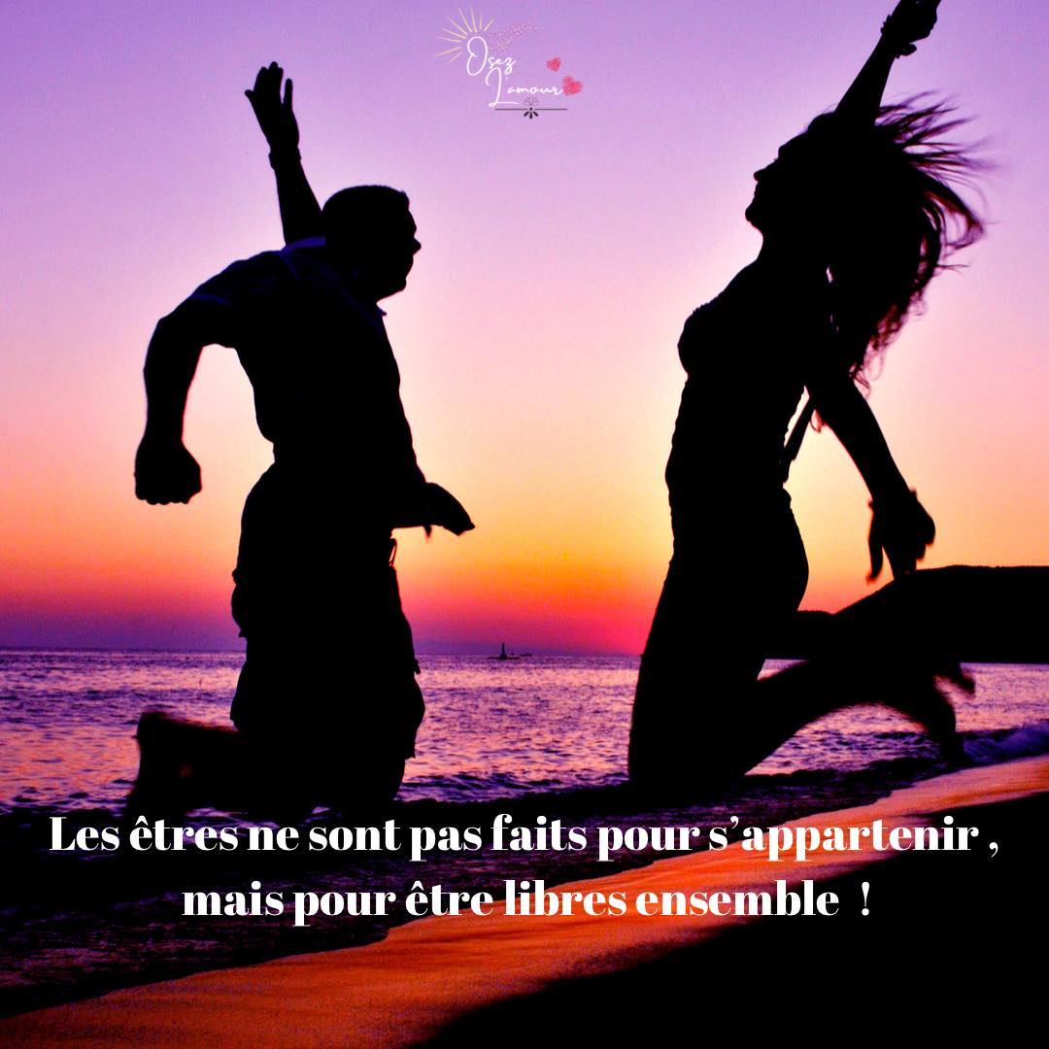

L'AMOUR VERITABLE A DEUX,

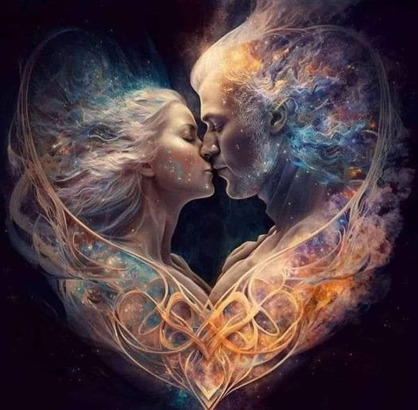

L'amour véritable à deux, pour moi, c'est d'abord pouvoir vivre une réelle amitié où se mêlent joie, rire, peine et complicité.

L'amour véritable à deux, c'est pouvoir se confier sans avoir peur d'être jugé c'est oser dévoiler sa face dans l'obscurité.

L'amour véritable à deux, c'est avoir pleinement confiance en l'autre c'est se remettre en question quand on est en faute.

L'amour véritable à deux, c'est avouer que notre cœur s'ouvre à plusieurs possibilités c'est pouvoir réaliser que l'amour peut se multiplier.

L'amour véritable à deux, c'est respecter l'autre dans ses choix c'est le laisser libre à chacun de ses pas.

L'amour véritable à deux, c'est se mettre sur un pied d'égalité c'est prendre les rênes de sa propre destinée.
L'amour véritable à deux, c'est chercher à guérir de ses propres blessures et ne pas puiser en l'autre son armure.

L'amour véritable à deux, c'est admette les changements de saisons dans notre vie, dans notre champ de vision et quand même avancer à l'unisson

Et s'aimer à l'infini, inconditionnellement

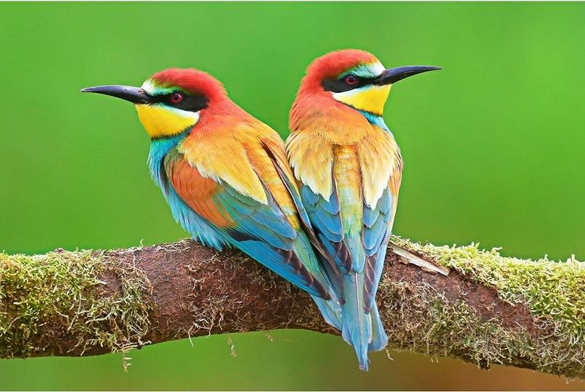

" L'autre ne nous blesse pas : il nous révèle simplement que nos plaies n'étaient pas guéries.

Nous avons cru que la rencontre avec un autre nous avait guéri.
C'était une illusion, car la guérison ne vient jamais de l'extérieur, toujours de l'intérieur.

La relation avec l'autre est donc pour nous un révélateur de nos manques et de nos souffrances cachées.

Croire qu'une relation, quelle qu'en soit la nature, peut nous faire oublier nos manques et nos souffrances est un leurre. Cela conduit inévitablement à la déception.

En revanche, si nous envisageons nos relations avec les autres comme une opportunité de nous connaître, nous pourrons commencer à combler nos besoins et guérir nos blessures.

Tant que nous nous berçons de l'illusion que l'autre possède la clé de notre bonheur, nous restons dans un état de dépendance.

L'autre représente une drogue dont le sevrage nous est intolérable. Le manque réveille notre souffrance, notre crainte et donc notre colère. "

 Le ciel astrologique De la St-valentin ET de ce début du Nouvel An Chinois dans les énergies du dragon de bois.
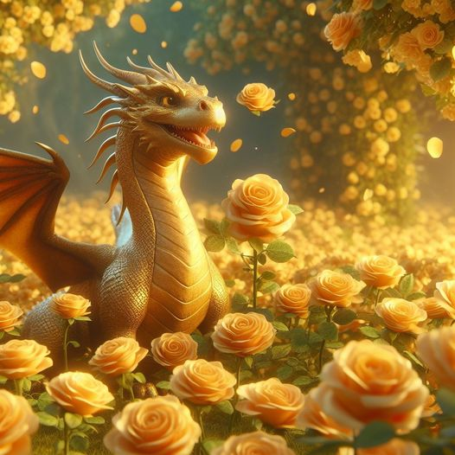

IL NOUS FAUT SAVOIR..ET C’EST SI RASSURANT ET ACCOMPAGNANT DE SAVOIR EN CES TEMPS SI PERTURBANTS POUR BEAUCOUP D’ENTRE NOUS
Les énergies continuent de pulser fort et nous allons commencer à observer des changements (bien sûr, pour ceci il nous faut ÊTRE présents à ce qui se déroule pour nous et en nous).

Pour ceux et celles qui sont et se ressentent comme étant … dans la phase « essorage“

Dites-vous bien que chaque changement vibratoire aussi petit qu‘il soit est un IMMENSE pas en avant au niveau énergétique.

Nous ne pouvons pas POUR L’INSTANT … encore voir le « tout » mais ce processus est parfaitement orchestré et bien qu’il semble chaotique pour l’humain que nous sommes , chaque fréquence ressentie a un rôle bien précis dans notre évolution.

L’idée générale à retenir c’est d‘accepter que nous ne pouvons pas comprendre.

En revanche lorsqu‘il est temps pour nous d’accéder à certaines informations, notre Moi Supérieur se fera l’honneur de nous mettre à jour.

Nos corps de lumière s’expansent, grâce à la lumière plasma que nous recevons.

Tout continue à bouger extrêmement vite et les énergies sont toujours intenses.

Ce week end de nombreux portails se sont ouverts, de ce fait nous avons accès à des bandes de fréquences encore plus élevées.

Ce qui Nous semble comme un « essorage » ce sont nos programmations et nos croyances limitantes INCONSCIENTES qui s’effondrent.

Nous perdons pied, OUI – OUI nous nous sentons confus OUI OUI et certains d’entre nous ont l’impression que tout est très lent et s’arrête.

Cette phase est obligatoire afin que notre corps humain se reconfigure, recode, recalibre.

Lorsque nous lâchons… finalement ….prise, nous ancrons La Lumière en nous et cela active notre corps de Lumière Cristallin.

N’OUBLIONS PAS …………l’objectif est …et a été,,,, et sera ……….de passer d’un corps de (carbone) à un autre (cristallin) POUR LEMIEUX QUI SOIT !!!!!!!!!!

Une petite pensée..…!!!

N’allons s’imaginer que l'amour c'est uniquement de la douceur.

L'amour c'est AUSSI savoir poser ses limites, exprimer quand nécessaire… sa colère, se demander pardon aussi souvent que possible et laisser s'effriter les fondations qui ne nous conviennent plus, et AU FINAL ….faire de la place pour venir plonger encore plus profondément en soi et se préparer aux changements immédiats EN COURS ACTUELLEMENT – TOUS LES JOURS

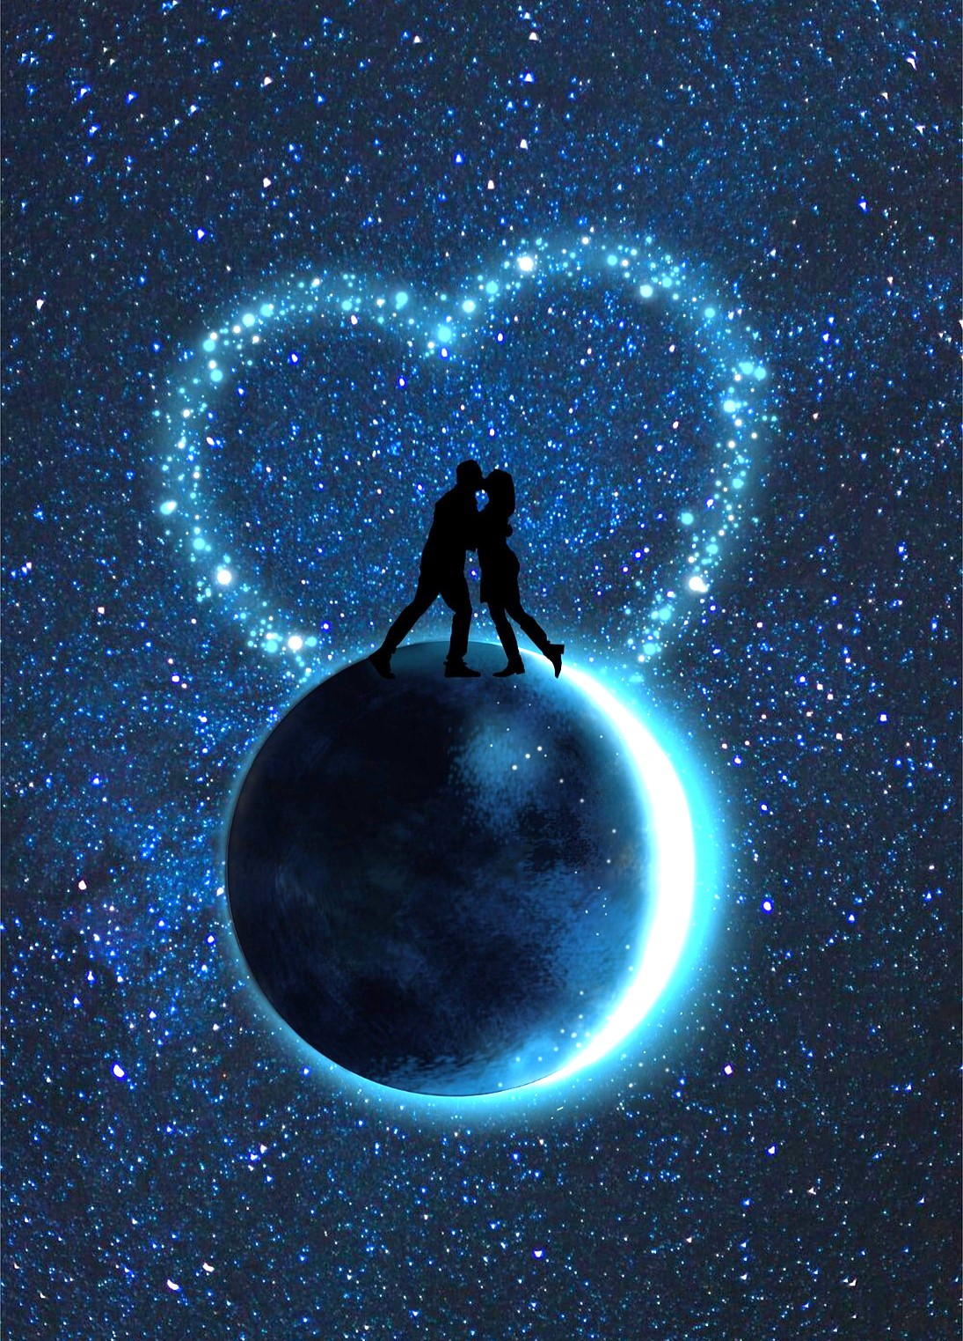
Maître enseignante Reiki, http://www.energieharmonique.com 450 253-5710 https://www.facebook.com/energieharmonique

